CHANTONS LE SUCRE

Le sucre on en a dans
Coca-Cola, Fanta
Le sucre va dans l'sang
Pour faire la Zumba
Si on mange trop de sucre
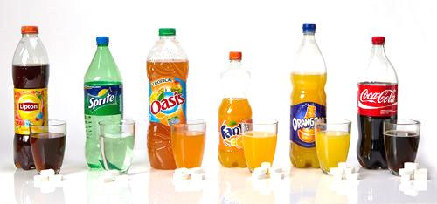
quechoisir.org
On aura le diabète
Faut faire attention
A l'alimentation

RAP : Le sucre nous donne de l'énergie mais aussi des maladies. Si t'en apportes plus que t'en as besoin, t'auras des maladies cardiovasculaires, le diabète, l'obésité, et c'est mauvais pour ta santé. Pour être bien équilibré, y faut manger de la nourriture, des aliments et des nutriments. Alors même si on mange du glucose, fructose, lactose galactose faut réguler ce genre de choses. Alors vous avez peut-être rien compris mais on est plein d'énergie avec toutes nos sucreries! On aura certainement le coup de cœur du jury.
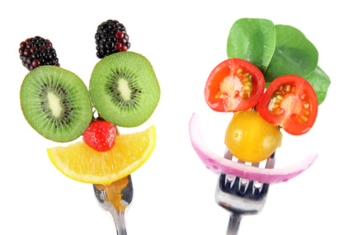Autor:KajaP
5 fruits, légumes par jour,
Ça nous donne de l'humour
Une pomme chaque matin
Eloigne le médecin
Dépenser l'énergie
Pour moins de maladie
On vous remercie
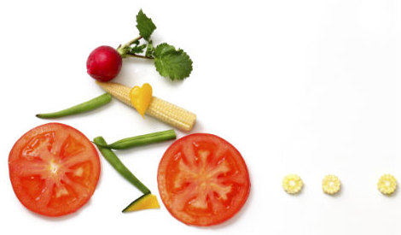
Mangerbouger.fr
De nous avoir ouïe

